
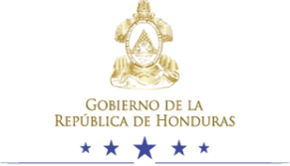
INSTITUTO HONDUREÑO DE GEOLOGÍA Y MINAS (INHGEOMIN)
PERMISO DE SALIDA A EMPLEADOS

Tipo de Permiso: | Oficial | X | Personal
Nombre del Empleado: HECTOR E. CLAROS
Unidad: DESARROLLO SOCIAL
Reloj Marcador: 40
Destino: Hotel Plaza Juan Carlos
Asunto: Guía de Relacionamiento comunitario para proyectos de energía en Honduras
Fecha: 11/12/2023 Hora de salida: 9:00 am Hora de Regreso: 12:00 pm

Firma y sello del Jefe inmediato Firma del Empleado Firma y sello Jefe Recursos Humanos

